○○町生物多様性地域戦略（ひながた）

令和○年○月
○○町

- 本資料は、「生物多様性地域戦略策定の手引き（令和５年度改定版）」の策定支援ツールのうち、「ひながた」として作成・提供するものです。
- いずれの項目も、例として示したものですので、あくまで「参考資料」として認識ください。
- 別途、指標カタログも作成・提供しており、こちらも参考としてご活用ください。
- 生物多様性地域戦略策定・改定後は、速やかに環境大臣にその写しを提出してください。

はじめに（巻頭言）
本町は、○○という地理的・地形的特徴を持ち、○○等の特徴的な生態系を有しています。さらに、○○等に支えられ、育まれた○○という文化が今でも存続しています。他方、本町でも多くの地域で見られる超高齢化、人口減少が進んでおり、2040年には○○人（○○町人口ビジョン、社人研）まで人口が減少すると予測されています。
本町の○○等の特徴的な生態系は、人の手が入ることによって維持されてきました。しかし、今後予測される超高齢化や人口減少等によって、全ての生態系が今のまま維持できなくなる可能性があります。そして、これはこれまで存続してきた○○等の文化、そして本町らしい自然の景観・原風景を失う可能性、すなわち地域の魅力、誇り、私たちの心の拠り所を失う可能性を示唆するものです。
しかし、私たちはこの変化を黙って受け入れるつもりはありません。地域の魅力、そして住民の誇りを守るため、「自然資本」を地域経営の中核に据えた、魅力ある持続可能な地域づくりを推進します。
2030年に向け、私たちは歩みを止めることなく、自然資本を中核に位置付け、持続可能な形で活用した価値創造を進めていきます。○○町でしか実現できない将来を築いていくため、町民・町内事業者の皆様、さらには町外も含めた多くの皆様のご協力をお願いいたします。

－ 目次 －
第1章. 基本情報 1
1.1. 本戦略の目的・位置付け 1
1.2. 計画期間 4
1.3. 対象とする区域 4
第2章. 生物多様性等に関する現状と課題認識 5
2.1. 空間的・時間的な生物多様性・自然資本に関する認識 5
2.2. 生物多様性・自然資本・生態系サービスに関する認識 9
第3章. 本戦略の目指す姿と基本戦略 13
3.1. 本戦略の目指す姿（将来像） 13
3.2. 本戦略の構造（5つの基本戦略） 13
3.3. 基本戦略に対する目標・指標設定構造 14
第4章. 状態目標・行動目標と空間計画 15
4.1. 空間計画 15
4.2. ロジックモデル（目標・施策の全体像） 16
4.3. 状態目標・行動目標及び施策一覧 18
第5章. 戦略の管理・見直し 23
第6章. 推進体制 24
附属資料. 本戦略の検討体制とプロセス 25

基本情報
☞ ワンポイントレッスン
- ここで掲げる事項は、生物多様性地域戦略の最低限の事項として記載してください。
- 生物多様性国家戦略2023-2030は2030年度（令和13年3月）を目標年とする戦略です。次の改定内容を反映することを念頭に置くと、1年間程度の検討期間をおいて、2031年度（令和14年3月）までの計画期間とすることをお勧めします。
- 所掌部局は、環境関連部局が第一に考えられますが、地域経営の中核に自然資本・生物多様性を位置付けるという意味合いからは、地方創生関連事業を所掌する部局の関与も効果的です。また、農地生態系を活かした地域経営を志向する場合には農政部局が所掌するケースがあります。
- 生物多様性基本法第13条では、次に掲げる事項について定めるものとしています。
- 生物多様性地域戦略の対象とする区域
- 当該区域内の生物の多様性の保全及び持続可能な利用に関する目標
- 当該区域内の生物の多様性の保全及び持続可能な利用に関し、総合的かつ計画的に講ずべき施策
- 前三号に掲げるもののほか、生物の多様性の保全及び持続可能な利用に関する施策を総合的計画的に推進するために必要な事項

本戦略の目的・位置付け
生物多様性は、世界的に劣化が進んでいるとされ、その要因は過去50年間に加速しているとされています。また、日本においても、生物多様性の損失速度はこれまでの取組により低下傾向にあるものの、損失を止めるには至っていないとされています。
生物多様性・自然資本は、食料やきれいな水・空気の供給や災害の防止などの、私たちの生活を支える自然の恵みの源流であり、その損失は気候変動と並び世界的な危機とされています。
私たちの地域においても、今後気候変動に伴う災害の頻発化に直面すると考えられます。また、野生動物との軋轢や外来種の侵入による農林業への被害も見られているところであり、健全な生態系を維持・回復させ、これらの課題に対処していく必要があります。
しかし、人口の減少や高齢化は私たちの地域でも進行し、2040年には人口が○○人まで減少すると予測され、今後地域の生物多様性保全に係る活動の担い手も不足することが予想されます。
本戦略は、自然を活用してこれらの課題に対処し、さらに持続可能で魅力的な地域づくりを進めるための戦略であり、生物多様性基本法第13条に基づく生物多様性地域戦略として位置付けています。
また、本戦略の策定に当たっては、2023年3月に策定された生物多様性国家戦略2023-2030、○○年〇月に策定された○○県生物多様性地域戦略のほか、○○町環境基本計画、○○町緑の基本計画、○○町地球温暖化対策実行計画区域施策編、○○町気候変動適応計画とも整合を図っています。さらに、本戦略で記載する地域づくりの観点は、○○町地方版総合戦略で明示した『○○なまち』の実現にも貢献するものであり、○○町地域再生計画の基本戦略○及びKPI「○○」・「○○」の達成に資するものであることから、これらと協調して取組を進めていくこととしています。

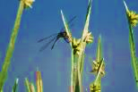
自然資本・
生物多様性
（森林、陸水、農地、沿岸海洋、都市緑地等）
自然の恵み
（生態系サービス）
住民の福利・
長期的利益
供給サービス
調整サービス
文化的サービス
豊かな生活の基本資材
安全
健康
選択と行動の自由
出典：国連ミレニアム生態系評価、IPBES Conceptual Framework を参考に作成
社会的絆
地域住民の関与
図 1.1 自然資本・生物多様性が地域住民の福利や長期的利益に与える影響

生物多様性基本法
○○町 生物多様性地域戦略
最終目標：
「自然と共にあり、魅力的で持続可能な地域」
生物多様性国家戦略
状態目標
（アウトカム）
参照・参考
地方版総合戦略
地域再生計画

・
・
基本戦略○KPI
基本戦略○KPI
行動目標
（アウトプット）
施策
（アクティビティ）
環境基本法
○○町環境基本計画
人・農地プラン
整合・調和
他分野における地域計画
総合計画
貢献を
明示
行動計画
指標・
数値目標
指標・
数値目標
地球温暖化対策実行計画区域施策編
気候変動適応計画
都市計画マスタープラン
都道府県地域戦略
図 1.2 ○○町 生物多様性地域戦略の位置付け及び他計画との関係

☞ ワンポイントレッスン
- 図○○では、生物多様性基本法だけでなく、地方版総合戦略及び地域再生計画と紐づけています。地方版総合戦略や地域再生計画との関連性を明示したり、同計画のKPIへの貢献を明示したりすることで、「地域経営」の一環としての位置づけが明確となり、以下に示すメリットが生まれます。
- 生きものだけでなく、人の暮らしを守り、魅力ある持続可能な地域づくりへの貢献が明確になり、地域内での合意形成や説明が円滑になる
- 他の部局との調整が円滑になるほか、他部局の施策との相互乗り入れが可能となる
- 地方創生関連交付金や企業版ふるさと納税などの活用が可能となる
- 図○○で示した位置づけはあくまで一例であり、他のパターンも可能です。
- 既往事例では、緑の基本計画の一部を生物多様性地域戦略として扱った例や、環境基本計画の中に組み込んだ事例が確認されています。
- 生物多様性地域戦略を単独で策定した例が多く見られますが、他の計画と統合的に策定することも可能です。
- 複数の地方公共団体で一つの生物多様性地域戦略を策定した例もあります。（島内5市町村による「奄美大島生物多様性地域戦略～自然と共に生きる奄美のしま創りプラン～」（平成27年）等）

計画期間
本戦略の計画期間は○〇年〇月から○○年○月までとします。
また、計画期間の中間年である○○年までを前期計画期間、○○年以降を後期計画期間とします。

対象とする区域
〇〇町一円

生物多様性等に関する現状と課題認識
本町の生物多様性等に関する現状と課題は以下のとおりです。

空間的・時間的な生物多様性・自然資本に関する認識

生態系の喪失状況
町内の各生態系の規模・面積は以下に示す状況にあります。
特に農地生態系、陸水生態系のうちため池、沿岸生態系のうちアマモ場は近年でも一定規模の喪失が認められます。

表 ２.1 生態系の喪失に関する現状認識
 | 長期トレンド（過去50年程度） | 直近の傾向
森林生態系 | - 増加（町内全域） | - 大きな変化なし
農地生態系 | - 減少（特に○○地区） | - 減少速度が加速（特に○○地区）
陸水生態系 | - 減少（主に○○） | - ため池を除いて横ばい  - ため池は減少傾向
沿岸生態系 | - 自然海岸が減少  - アマモ場面積が減少  - ○○干潟が消滅 | - 自然海岸は変化なし  - アマモ場（○○地先）が消滅  - 干潟は変化なし
都市生態系 | - 増加 | - 増加速度が加速（特に○○地区）

生態系の質の劣化状況
町内の各生態系の質の変化は以下に示す状況にあります。
森林生態系については、林齢の老化に伴う変化、農地生態系に関してはモザイク性の低下等が認識されています。

表 ２.2 生態系の質の劣化に関する現状認識
 | 長期トレンド（過去50年程度） | 直近の傾向
森林生態系 | - 裸地から人工林に転換  - 人工林はそのまま林齢を重ねている | - 老齢林が増加  - 間伐がなされていない森林も多く、下層植生が劣化
農地生態系 | - 耕作放棄地が増加 | - 耕作放棄地が急激に増加  - モザイク状に存在していた農地生態系の景観は変化し、大規模・集約化  - 集約化された農地は乾田であり、農地生態系を象徴する○○の確認地点数が減少している
陸水生態系 | - 湖沼・河川の水質は向上  - 地域の陸水生態系を象徴する○○が確認されなくなった | - 地域の陸水生態系を象徴する○○は○年以降確認されていない  - ため池を中心に生育していた水生植物である○○が確認できるため池の数が○○から○○まで減少
沿岸生態系 | - 自然海岸のうち、砂浜の占める割合が減少し、岩礁の占める割合が○%まで増加  - アマモの平均植被率が○%から○%まで減少  - アサリの1m²あたり平均個体数が○から○まで減少 | - アマモの平均植被率が○%から○%まで減少、うち特に○○地先のアマモ場の植被率が○○の状態にある  - アサリの1m²あたり平均個体数が○から○まで減少、うち特に○○地先ではアサリがほとんど確認されていない
都市生態系 | - ○○年頃から整備され始めた都市公園の緑被率が○%から○%まで増加 | - 近年は都市内でもシジュウカラやメジロ等の鳥類が確認される地点が増加

生態系ネットワーク
生態系の連続性については・・・（文言に加え、図 ２.1に図を掲載）

地域の地図上にネットワーク解析結果等を図化
図 ２.1 生態系ネットワークの現状

生態系サービス（調整サービス）の状況
地域の生態系サービスについては・・・（文言に加え、図 ２.2に図を掲載）

生態系サービスに関する評価や地図化結果を掲載
図 ２.2 生態系サービスの空間的特徴

☞ ワンポイントレッスン
- 生態系ネットワークに関しては、種ごとに移動可能距離を用いる方法の他、様々な方法が提案されていますが、地域の意思を持って、どんなネットワークが形成されていてほしいか、考えてみましょう。
- 生態系サービスについては、手引き本編に記載されている通り、J-ADRES等既存の研究成果が活用できるものがあります。このような学術的手法の他、文化的サービスに関しては、生物文化に関する情報（例：お祭り等）を地図の上に記載していくだけでも、立派な生態系サービスの空間情報になり得ます。

生物多様性・自然資本・生態系サービスに関する認識

他地域との異同、強み・弱み

県内他市町村との比較、違い
○○県内の中でも、近隣の市区町村と比べて、本町は以下に示すような特徴を有しています。これらの異同は、本町にとっての強みになることもあれば弱みになるケースもあります。

表 ２.3 県内他市町村との比較、違い
資本分類 |  | 異同、強み・弱み | 備考
自然資本 | 森林生態系
自然資本 | 農地生態系
自然資本 | 陸水生態系
自然資本 | 沿岸生態系
自然資本 | 都市生態系
その他地域の資源
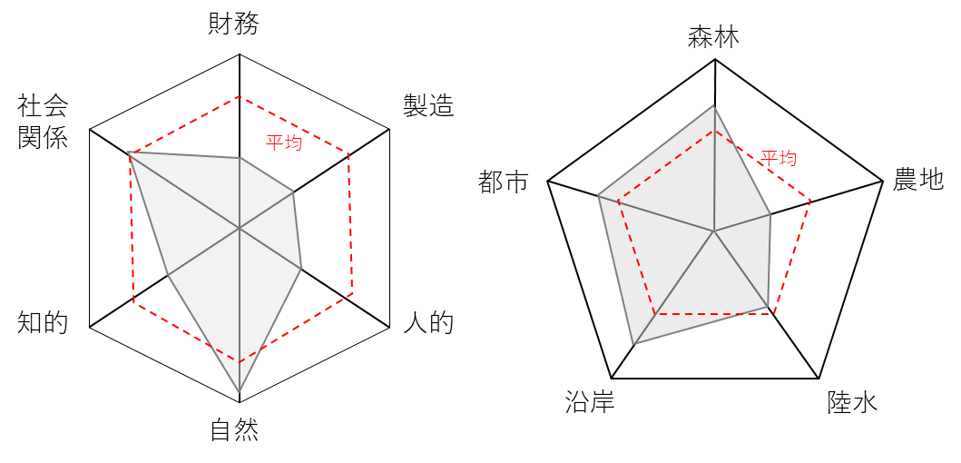
図 ２.3 本町の資本上の特徴、強み・弱み（県内他市町村との比較）

☞ ワンポイントレッスン
- 隣町との違いをアピールしましょう。同じように海に面していても、山があっても、何かしら違いがあるはずです。
- 企業は、経営方針を決める際、同業他社との違い（差別化）を明確にし、アピールポイントにします。
- 地域間の多様性は住民にとっても生きものにとっても重要な要素です。地域間の多様性があり、違いがあるからこそ、ワクワクしながら旅行に出ることをイメージしていただくとよいと思います。
- 地方版総合戦略等も参照しつつ、地域としてのプライドを持って、胸を張って違いを見出しましょう。

他県同規模町との比較
○○県外で、本町と比較的規模が近い市区町村としては、○○町、○○町などがあります。これらと比べて、本町は以下に示すような特徴を有しています。これらの異同は、本町にとっての強みになることもあれば弱みになるケースもあります。

表 ２.4 他県同規模町との比較、違い
資本分類 |  | 異同、強み・弱み | 備考
自然資本 | 森林生態系
自然資本 | 農地生態系
自然資本 | 陸水生態系
自然資本 | 沿岸生態系
自然資本 | 都市生態系
その他地域の資源

図 ２.4 本町の資本上の特徴、強み・弱み（他県同規模市町村との比較）

☞ ワンポイントレッスン
- 他県同規模の地域と比較されたとき、個性を光らせられるよう、違いをアピールしましょう。北海道から沖縄まで、地域間にはあらゆる資本に違いがあります。
- また、その地域間の多様性こそが価値を生みます。地域としてのプライドを持って、胸を張ってその個性を主張しましょう。

生態系サービスに関する特徴や課題認識
本町の生態系サービスのうち、供給サービスは・・・。調整サービスは・・・。文化的サービスは・・・。

表 ２.5 本町の生態系サービスに関する特徴や課題認識
生態系サービス |  | 特徴と課題 | 備考
供給サービス
調整サービス
文化的サービス

☞ ワンポイントレッスン
- 全ての生態系サービスについて網羅する必要はありません。強弱をうまくつけながら、地域の特徴を認識するためのステップと考えましょう。
- 生物多様性・自然資本によって、どれだけの恵みが得られる地域なのか、ステークホルダーにアピールするつもりで棚卸ししましょう。
- 地域の住民、事業者、NPO・NGO、さらには観光客等からも意見をもらい、リスト化する手法も有効です。
- 特にワークショップのような、双方向型のコミュニケーションの他、SNS等の媒体も有効に活用しましょう。

本町の有する資本から見た特徴とポテンシャル
これらの分析結果を踏まえ、魅力的で持続可能な地域づくりを進める上で本町の「磨くべき宝」と「補うべき弱み」、さらにはこれらが実現した先のポテンシャルについて検討しました。

表 ２.6 本町の特徴とポテンシャル
特徴とその方向性
磨くべき宝
補うべき弱み
ポテンシャル・可能性

☞ ワンポイントレッスン
- 目標・指標の設定やロジックモデルの構築前の、一番大事なパートです。
- 法律上必須の情報ではありませんが、意義の高い地域戦略にするためのまとめの項として、活用しましょう。

本戦略の目指す姿と基本戦略

本戦略の目指す姿（将来像）
本戦略は、第1章で述べたとおり、自然を活用して様々な社会課題に課題に対処し、さらに持続可能で魅力的な地域づくりを進めるための戦略です。このため、本戦略では20３０年までに「自然と共にあり、魅力的で持続可能な地域」を実現することを最終目標とし、取組を進めていくこととします。

本戦略の構造（5つの基本戦略）
本戦略では、前項で掲げた最終目標の達成に向け、次に示す基本戦略を設定し、この枠組みに沿って目標や施策を構成します。

- 基本戦略① ： 生態系の健全性の回復
  - 各生態系の規模、質を向上させるという戦略です。基本戦略②を実現するためにも必要な、最も基本的な戦略です。
- 基本戦略② ： 自然を活用した地域づくり
  - 基本戦略①を実現した上で、地域の社会課題を解決し、生物多様性・自然資本を持続可能な形で活用した地域づくりを実現します。
- 基本戦略③ ： 産業・ビジネスの変革
  - 地域の産業・ビジネスは生物多様性・自然資本から得られる自然の恵みを受けて成り立つものであるとともに、生物多様性・自然資本に直接的・間接的に影響を与える要因でもあります。産業・ビジネスの「社会変革」は基本戦略①・②達成の必要条件でもあり、同時に本町の取組を国・世界に発信するアピールポイントにもなります。
- 基本戦略④ ： 住民一人一人の行動変容
  - 基本戦略③と同様に、私たちの生活も自然の恵みがなければ成り立たないものですが、私たちの生活が生物多様性・自然資本に影響を与えている場合もあります。基本戦略③とセットで取り組むことで「社会変革」が実現され、本町の取組を国・世界に発信するアピールポイントにもなります。
- 基本戦略⑤ ： 地域の情報基盤及び社会システムの整備
  - 基本戦略①～④を実現するための基盤として、生物多様性に係る調査体制の確保や、様々な主体による連携した取組の促進を図っていきます。

基本戦略に対する目標・指標設定構造
5つの基本戦略をそれぞれ効果的に実施していくため、以下の考え方に沿って状態目標と行動目標、さらにはこれらを表現する指標を設定しました。

- 各基本戦略に対し、生物多様性や自然資本・生態系サービスという観点から、2030年までに達成すべき「状態目標」と成し遂げるべき「行動目標」を言語化
- 状態目標、行動目標に対し、これを表現できる指標を明示

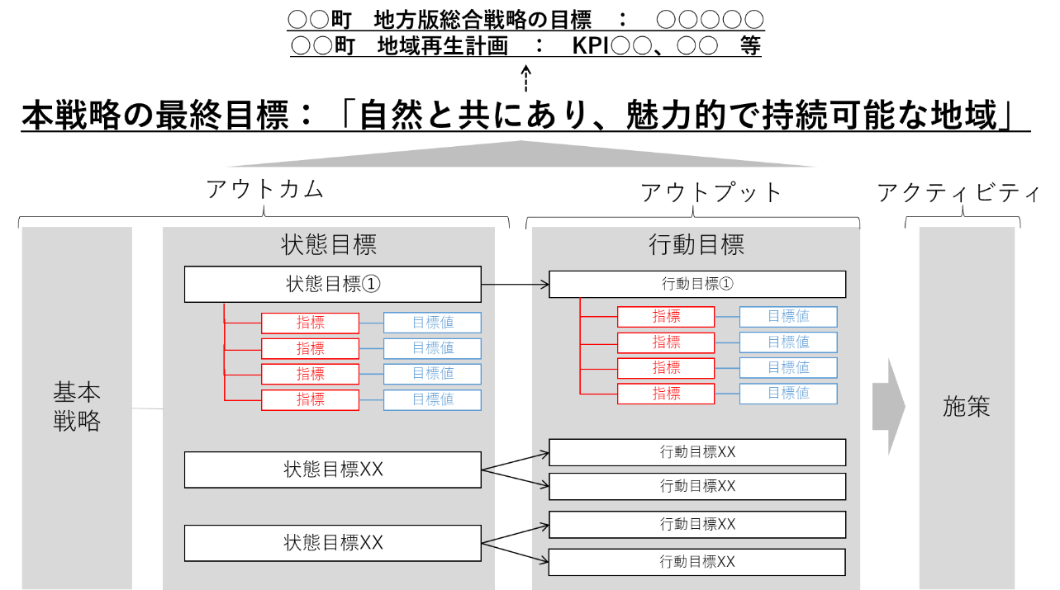
図 ３.１ 基本戦略・状態目標・行動目標と指標の関係性

状態目標・行動目標と空間計画

空間計画
本戦略では、2030年までに達成したい空間計画を図 ４.1に示します。なお、この図は町内の生態系の量、質、ネットワーク性、さらには生態系サービスを全てレイヤーとして重ね、将来のあるべき姿として1枚の地図に整理したものです。
空間計画結果を挿入（１枚だけでも可）
図 ４.1 ○○町 空間計画（2030年目標）

ロジックモデル（目標・施策の全体像）
本戦略の目標である○○の達成に向けて、○○町総合戦略等に掲げる目標や施策等との関係性も踏まえ、基本戦略ごとに4.3に示す状態目標（アウトカム）と行動目標（アウトプット）、さらには実施する行動・施策を設定しました。これをロジックモデルとして整理した図を図 ４.2に示します。

☞ ワンポイントレッスン
- 上位計画で示した目標を達成するためには、地域の生物多様性や自然資本、あるいはそれらから得られる恵みがどのような「状態」になっているとよいか、言語化しましょう。
- 本章で示す状態・行動目標は、生物多様性国家戦略2023-2030に倣って地域戦略の状態目標を設定した例です。「生物多様性地域戦略策定の手引き」本編にも記載した通り、地域の自然だけでなく、社会・経済の状態に関する目標の検討をお勧めします。
- 状態が言語化されれば、それをスタート地点として、「ロジックモデル」を構築することができます。図 ４.2における基本戦略及び状態目標はロジックモデルにおける「アウトカム」に、行動目標は「アウトプット」に、施策は「アクティビティ」にそのまま該当します。
- この目標と指標構造そのものが戦略そのものと考えましょう。これにより、無駄のない骨太で目標管理型の戦略になります。（それは意味があるのか？という施策が排除され、説明が容易になります。）
- 生物多様性基本法では地域戦略は生物多様性国家戦略を基本として策定することとされています。また、世界的な目標達成に向けては、地域戦略が国家戦略に貢献・寄与するものであることが望ましいですが、まずは地域本位でロジックモデルを構築していただき、地域戦略が地域の社会課題を解決し、持続可能な地域づくりに繋げるものとすることが、最も基本的で重要なことです。地域の土地利用や生態系の特徴、文化や歴史、強み・弱みに応じて地域の数だけのパターンがあり、その多様性こそが重要ですので、提示した内容に拘泥せず、参考として捉えていただきたいと思います。
- その上で、地域単位での取組が無ければ達成できない国の目標があることも事実です。これについては、本稿だけでなく「生物多様性地域戦略策定の手引き」本編にも示していますので、可能な範囲で目標、指標に組込んでいただければ幸いです。
【お願い】
- 生物多様性国家戦略で設定されている2030年までの目標に関する事項として、「指標カタログ」（別冊）のうち、「お願い」としている指標をいずれかの箇所に設定して頂けるようお願いします。
- なお、あくまでもお願いであり、必須とするものではありません。また、ここでは生物多様性国家戦略の基本戦略構成を参考としていますが、それぞれの地域の実情に合わせて柔軟に配置してくださって結構です。

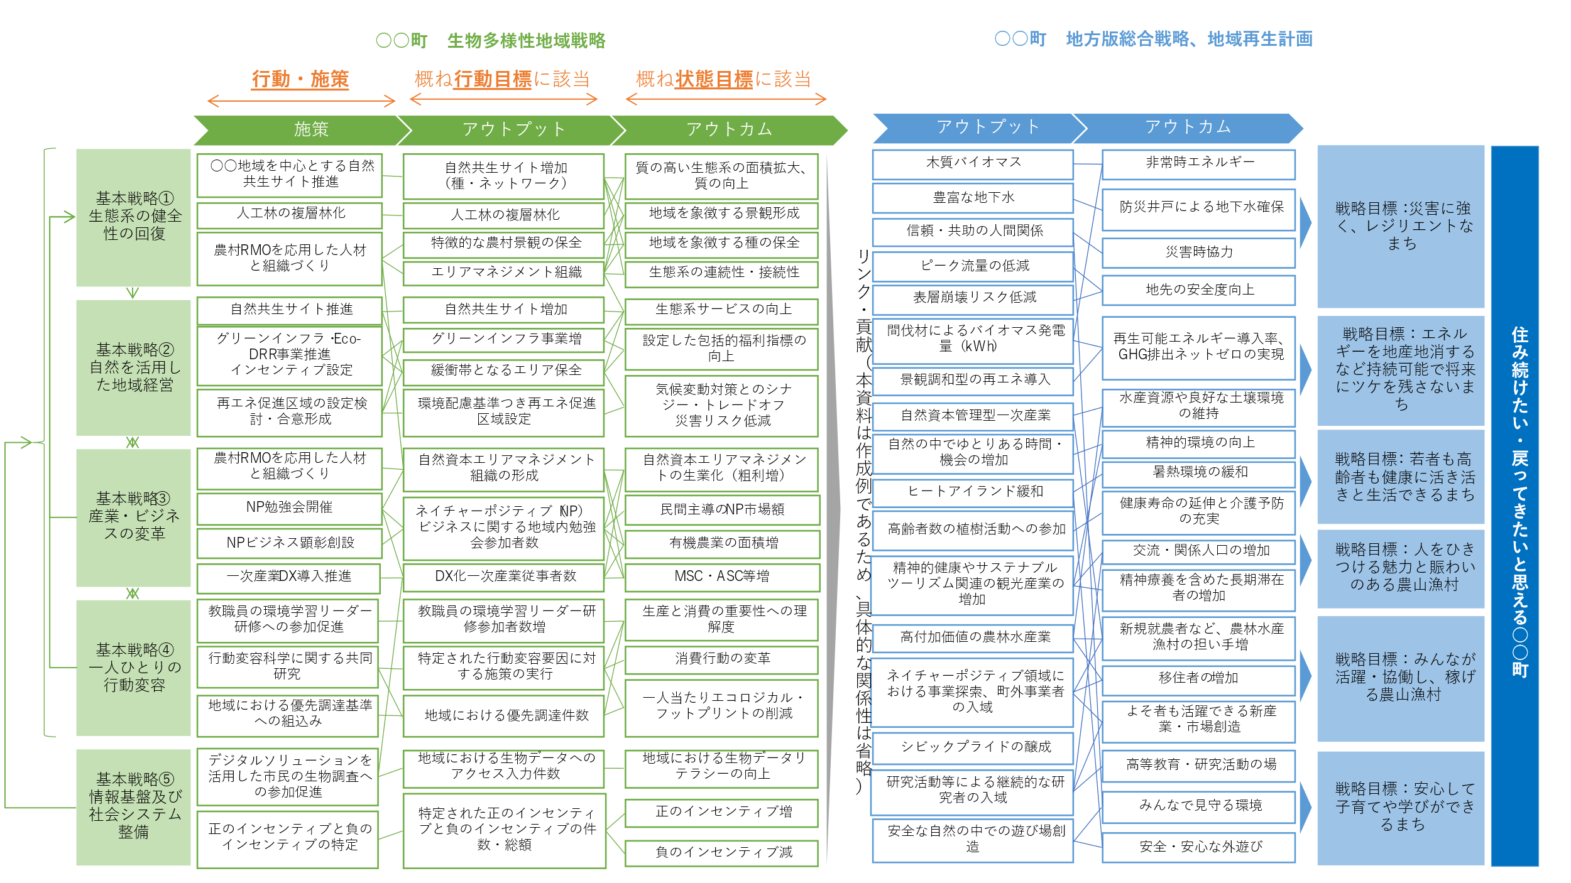
図 ４.2 ○○町生物多様性地域戦略と地方版総合戦略、地域再生計画の関係性

状態目標・行動目標及び施策一覧
以下に基本戦略①～⑤に対する状態目標、行動目標、指標一覧を示します。

基本戦略①：生態系の健全性の回復

基本戦略①生態系の健全性の回復においては、以下に示す状態目標と指標、数値目標を設定します。

表 ４.1 基本戦略① 状態目標、指標、数値目標
状態目標 | 指標 ⇒ 数値目標
（例）全体として生態系の規模が増加し、質が向上することで健全性が回復している | 代表的な景観である里地里山環境を形成する森林（二次林）及び農地の面積（●km²→●km²）

上記状態目標を達成するため、以下の行動目標と指標、数値目標を設定し、施策を実施します。

表 ４.2 基本戦略① 行動目標、指標、数値目標
行動目標 | 指標 ⇒ 数値目標 | 実施する施策
（例）陸域及び海域の30％以上を保護地域及びOECMにより保全するとともに、それら地域の管理の有効性を強化する | 里地里山環境に関するOECMの認定面積（●km²→●km²） | ○○地域を中心とする自然共生サイトの認定推進

基本戦略②：自然を活用した地域経営
基本戦略②自然を活用した地域経営においては、以下に示す状態目標と指標、数値目標を設定します。

表 ４.3 基本戦略② 状態目標、指標、数値目標
状態目標 | 指標 ⇒ 数値目標
（例）気候変動対策と生物多様性・生態系サービスのシナジーが構築されている | 森林による温室効果ガス吸収など、気候変動対策とシナジーを生む生態系の面積（●km²→●km²）

上記状態目標を達成するため、以下の行動目標と指標、数値目標を設定し、施策を実施します。

表 ４.4 基本戦略② 行動目標、指標、数値目標
行動目標 | 指標 ⇒ 数値目標 | 実施する施策
（例）生態系が有する機能の可視化や、一層の活用を推進する | 生態系サービスの定量化や可視化、地図化の有無 | 地域内の生態系サービス等に関する指標や指標群を設定し、可視化や地図化（エリア分け）する

基本戦略③：産業・ビジネスの変革
基本戦略③産業・ビジネスの変革においては、以下に示す状態目標と指標、数値目標を設定します。

表 ４.5 基本戦略③ 状態目標、指標、数値目標
状態目標 | 指標 ⇒ 数値目標
（例）持続可能な農林水産業が拡大している | 生物多様性に配慮した農業に取り組む農業者数（●戸→●戸）

上記状態目標を達成するため、以下の行動目標と指標、数値目標を設定し、施策を実施します。

表 ４.6 基本戦略③ 行動目標、指標、数値目標
行動目標 | 指標 ⇒ 数値目標 | 実施する施策
（例）化学農薬使用量の低減や化学肥料使用量の低減、有機農業の推進などを含め、持続可能な環境保全型の農林水産業を拡大させる | 有機農業の取組面積（●ha→●ha） | 農業者に対する勉強会や意見交換会の開催。生物多様性に配慮した農林水産物の認証制度による補助金の設立・促進

基本戦略④：住民一人一人一人の行動変容
基本戦略④住民一人一人の行動変容においては、以下に示す状態目標と指標、数値目標を設定します。

表 ４.7 基本戦略④ 状態目標、指標、数値目標
状態目標 | 指標 ⇒ 数値目標
（例）消費行動において、生物多様性への配慮が行われている | 環境に配慮されたマークのある食品・商品を選ぶことを意識している消費者の割合（●％→●％）

上記状態目標を達成するため、以下の行動目標と指標、数値目標を設定し、施策を実施します。

表 ４.8 基本戦略④ 行動目標、指標、数値目標
行動目標 | 指標 ⇒ 数値目標 | 実施する施策
（例）生物多様性に配慮した選択肢を周知啓発するとともに、選択の機会を増加させ、インセンティブを提示する | 都道府県・市区町村における公共調達や関連施設において、生物多様性を調達コードに組み込んだ件数（●件→●件） | 調達要件に生物多様性への配慮を設定

基本戦略⑤：地域の情報基盤及び社会システムの整備
基本戦略⑤地域の情報基盤及び社会システムの整備においては、以下に示す状態目標と指標、数値目標を設定します。

表 ４.9 基本戦略⑤ 状態目標、指標、数値目標
状態目標 | 指標 ⇒ 数値目標
（例）生物多様性の情報基盤が整備され、調査・研究成果や提供データ・ツールが様々なセクターで利活用されるとともに、生物多様性を考慮した空間計画下に置き、多様な空間スケールで様々な主体の連携が促進されている | 地域戦略を策定した都道府県内の市区町村の割合（●％→●％）

上記状態目標を達成するため、以下の行動目標と指標、数値目標を設定し、施策を実施します。

表 ４.10 基本戦略⑤ 行動目標、指標、数値目標
行動目標 | 指標 ⇒ 数値目標 | 実施する施策
（例）効果的かつ効率的な生物多様性保全の推進、適正な政策立案や意思決定、活動への市民参加の促進を図るため、データの発信や活用に係る人材育成やツール提供 | 市民参加型調査を実施している関係主体の数（●団体→●団体） | 地域戦略の策定、モニタリングにおける市民団体との連携体制構築

戦略の管理・見直し
本戦略の状態目標及び行動目標に紐づく指標値や各施策の実施状況の確認は、毎年○月に確認し、公表します。また、本戦略の目標である「○○」や各基本戦略の達成状況の総合的な評価は、本戦略の計画期間の中間年である〇年度に中間評価として前期計画期間の評価を実施するほか、最終年度である〇年度に最終評価を実施します。
これらは、○○町内の関係部局及び○○から構成される生物多様性○○戦略総合推進本部に報告し、進捗の良否に関わる要因について議論し、施策にフィードバックします。また、上記の結果や社会情勢の変化等を踏まえ、必要な場合は本戦略の内容の見直しを実施します。

表 ５.1 戦略の管理・見直し計画
基本戦略 |  |  | 2023 | 2024 | 2025 | 2026 | 2027 | 2028 | 2029 | 2030 | 備考
生態系の健全性の回復 | 施策
生態系の健全性の回復 | 行動  目標 | 計画値
生態系の健全性の回復 | 行動  目標 | 実績値
生態系の健全性の回復 | 状態  目標 | 計画値
生態系の健全性の回復 | 状態  目標 | 実績値
自然を活用した地域経営 | 施策
自然を活用した地域経営 | 行動  目標 | 計画値
自然を活用した地域経営 | 行動  目標 | 実績値
自然を活用した地域経営 | 状態  目標 | 計画値
自然を活用した地域経営 | 状態  目標 | 実績値
産業・ビジネスの変革 | 施策
産業・ビジネスの変革 | 行動  目標 | 計画値
産業・ビジネスの変革 | 行動  目標 | 実績値
産業・ビジネスの変革 | 状態  目標 | 計画値
産業・ビジネスの変革 | 状態  目標 | 実績値
住民一人一人の行動変容 | 施策
住民一人一人の行動変容 | 行動  目標 | 計画値
住民一人一人の行動変容 | 行動  目標 | 実績値
住民一人一人の行動変容 | 状態  目標 | 計画値
住民一人一人の行動変容 | 状態  目標 | 実績値
地域の情報基盤及び社会システムの整備 | 施策
地域の情報基盤及び社会システムの整備 | 行動  目標 | 計画値
地域の情報基盤及び社会システムの整備 | 行動  目標 | 実績値
地域の情報基盤及び社会システムの整備 | 状態  目標 | 計画値
地域の情報基盤及び社会システムの整備 | 状態  目標 | 実績値
備考
  - 基本戦略ごとに施策が複数ある場合は、施策の数だけ枠を設けてPDCAが管理できるようにすることをお勧めします。

推進体制

本戦略に基づく施策の推進体制

庁内だけでなく、庁外も含む

取りまとめ等を実施する所掌部局と施策の実施等に関連する部局等を明示的に示す
図 ６.1 本戦略推進体制

☞ ワンポイントレッスン
- 環境関連部局が全体を所掌し、管理する必要はありません。地域経営を意識する上では、複数の部局間で連携を取り、同じ方向を向いてそれぞれの責任を果たすことが重要です。
- また、第５章に示す通り、施策は産業部門や一人一人の行動変容に関する事項が含まれます。推進体制には、これらのステークホルダー（利害関係者）を含むようにしましょう。
- 生物多様性地域戦略や関連事業によって、地域が新しい価値創造に成功した場合、地域外の団体（企業等）から注目を集めることがあります。これ自体はさらなる再投資の呼び込みですので喜ばしい事ですが、地域外の団体に自然資本が収奪的に利用されないよう注意しましょう。そのためにも、長期的に地域に関与してくれる「用心棒」を探しましょう。近くの研究機関（大学等）の研究者と強力な連携体制を築くことにより、地域住民の長期的利益を守れる地域内外の人脈を形成することは有益です。

附属資料. 本戦略の検討体制とプロセス
本戦略は、以下の体制のもと、２年の間、○回のワークショップと○回の意見交換会、○回の検討会議、パブリックコメントを経て策定されたものです。

事後検証、具体的な施策推進も念頭に、戦略の検討体制を記録
図1 本戦略検討体制
事後検証、具体的な施策推進も念頭に、戦略の検討プロセスを記録
（例：○年○月○日～○年○月○日 検討会○回
ワークショップ○回 ・・・ 等）
図2 本戦略検討プロセス

